中文法律条文RAG bench 设计

任务内容

1.找数据。从UCL和LawBench找到并筛选出适合做RAG bench的数据，至少100条。再让模型根据问题生成检索词query。（需要用到本地模型推理，代码和计算资源我会给）
2.整理数据。格式修改为{“query”：“xxx”，“groundtruth”：“xxx”}（重点是找到groundtruth，需要从已有的知识库找到目标法条，再复制粘贴进去）
3.构建评测pipeline，通过代码实现：将query输入检索引擎；接收检索返回的文本；比对文本和ground truth，打分；保存并输出分数。（重点是打分，可以通过规则匹配，例如我们在前一步骤把groundtruth定义为知识库的id=20的法律条文， 而不是具体的条文内容，在这一步骤就可以通过检查RAG返回条文的id去判断是否正确）打分逻辑：完全正确（正好重合）+1分，部分不正确（比答案多了多余部分）+0.5分，缺少部分答案（没有完全包含所有答案）+0分。

附件和相关资源

可能有用的数据集来源：
https://github.com/open-compass/LawBench?tab=readme-ov-file 内容多
https://github.com/wittenberg11/UCL-bench 内容较少，但高质量，数据集在附件给出UCL_bench_legal_data_sample.json

本地模型推理代码：infer_for_qwen3.py
需要修改的部分：在276-285行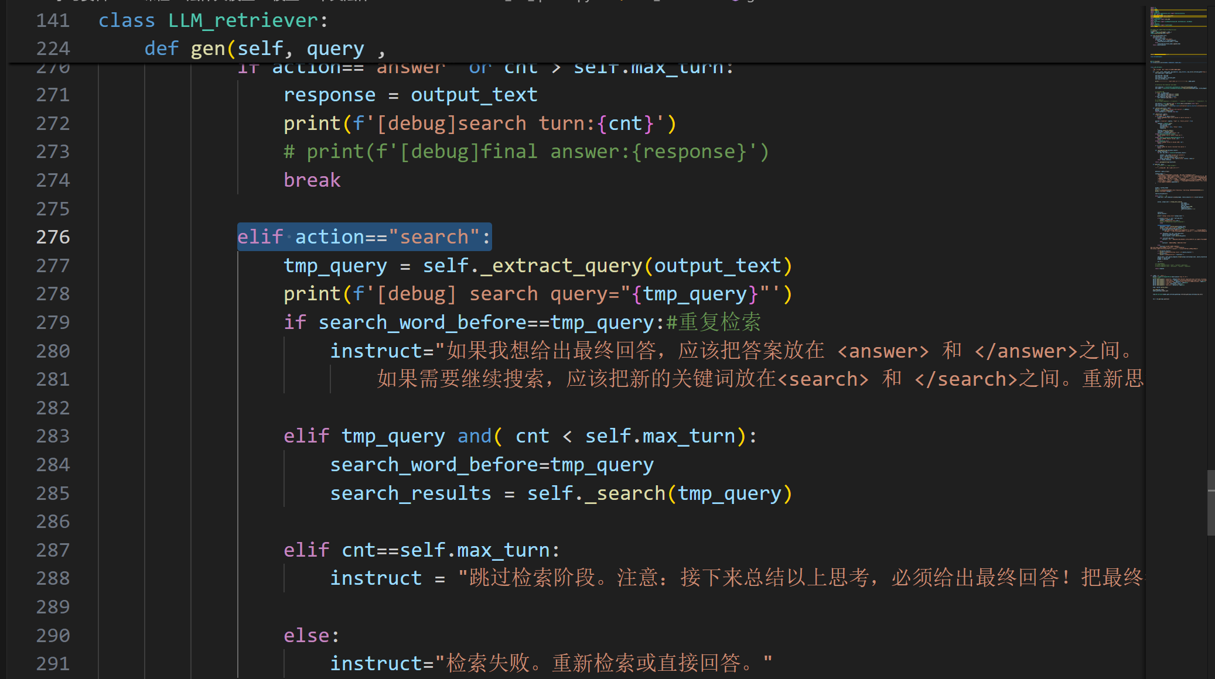
把285行原本执行检索的语句
search_results = self._search(tmp_query)
改为输出并且保存tmp_query，即可得到模型的检索词。
服务器执行命令（包含解压环境，读取模型，复制到SSH运行即可）：
# 运行安装脚本
cd /caizhenyang/panghuaiwen/legal_LLM
bash Miniconda3-latest-Linux-x86_64.sh -b
# 初始化 conda
~/miniconda3/bin/conda init
#解压方法：
cd /caizhenyang/panghuaiwen/legal_LLM/Search-R1
# 添加执行权限
chmod +x restore_multiple_envs.sh
# 恢复指定环境
./restore_multiple_envs.sh /caizhenyang/panghuaiwen/legal_LLM/env_backup /root/miniconda3/envs searchr1_new
Conda activate searchr1_new
python "/caizhenyang/panghuaiwen/legal_LLM/searchr1-qwen3/infer_for_qwen3.py(在/caizhenyang/panghuaiwen下面的新建文件夹，把修改后的py文件上传，然后这里改为你上传的文件路径)" --question "张三驾驶公司车辆送货途中，因疲劳驾驶追尾李四的车辆，导致李四重伤且车辆严重损坏。经查，张三系无证驾驶。请问，李四可以向谁主张赔偿？相关责任人可能承担哪些法律责任？" --model_path "/F00120250029/panghuaiwen/legal_LLM/SFT_ckp/qwen3_SFT_10k_DISC_10k_crime/checkpoint-2-3522/tfmr"

计算资源：用到的时候跟我要，因为服务器规定如果连续4小时没有用到显卡，或者单次使用总时长达到3天就回收。可以多次申请，所以不要怕麻烦。

已有的RAG法律法规知识库：法律法规.jsonl，每条法律法规都有id编码，可以把法条原文和id都放进groundtruth中，方便检查，后续只需要匹配ID

检索引擎代码：test_requests.py
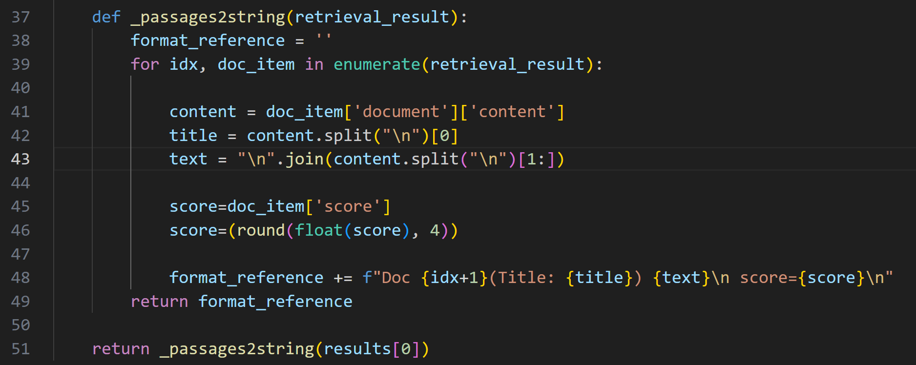
修改37-51行代码，增加返回id=doc_item['document']['id']，即是检索到的文本的id。注意同时也返回content，方便检查。后续还有检索id与答案id的比对、打分和保存，则自行完成。
运行代码：服务器执行命令（包含解压环境，读取模型，复制到SSH运行即可）：
# 运行安装脚本
cd /caizhenyang/panghuaiwen/legal_LLM
bash Miniconda3-latest-Linux-x86_64.sh -b
# 初始化 conda
~/miniconda3/bin/conda init
#解压方法：
cd /caizhenyang/panghuaiwen/legal_LLM/Search-R1
# 添加执行权限
chmod +x restore_multiple_envs.sh
# 恢复指定环境
./restore_multiple_envs.sh /caizhenyang/panghuaiwen/legal_LLM/env_backup /root/miniconda3/envs searchr1_new

conda activate searchr1_new
python "/caizhenyang/panghuaiwen/legal_LLM/searchr1-qwen3/test_requests.py" --queries 袭警罪 --topk 3

